1. 400 Hz – Frequência Constante

O sistema simulado é composto por 3 EHAs operando simultaneamente, sob o mesmo regime de carga e sendo atuado no mesmo instante. Esta condição pode ser realizada em uma aeronave com a atuação de alguns EHAs em uma mesma superfície de controle.

O sistema simulado é mostrado na figura abaixo:

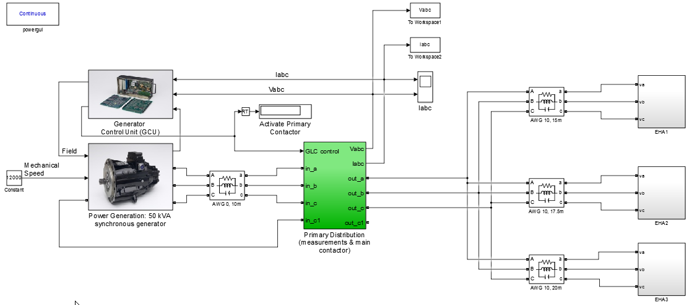

O filtro opera com a comutação em alta frequência dos semicondutores, com isso são inseridos no sistema ruídos em alta frequência na forma de onda da corrente. Para mitigar esse efeito, filtros capacitivos são inseridos nas linhas da saída do compensador. O valor da capacitância foi escolhido de modo que seu valor fosse suficientemente pequeno para minimizar sua presença no sistema, porém tornado as tensões no PCC dentro das normas aeronáuticas. Com a aplicação deste filtro capacitivo é introduzido no sistema potência reativa de deslocamento. Seu efeito é significativo visto que a tensão do sistema opera em 400 Hz e a corrente produzida pelos capacitores é relativamente elevada. Para mitigar esses efeitos compensadores indutivos podem ser aplicados na rede tornando o sistema sem potência reativa de deslocamento. Cabe lembrar que a inserção desses elementos aumentam o peso e volume do compensador.

O modelo do filtro ativo é realizado com a presença de chaves ideais, fazendo com que as perdas possam ser desconsideradas nos interruptores do compensador. Entretanto, para evitar instabilidades numéricas no sistema, algumas não idealidades foram aplicadas, como a presença de resistências em alguns elementos do filtro capacitivo, e do compensador reativo. O modelo do filtro é mostrado a seguir:

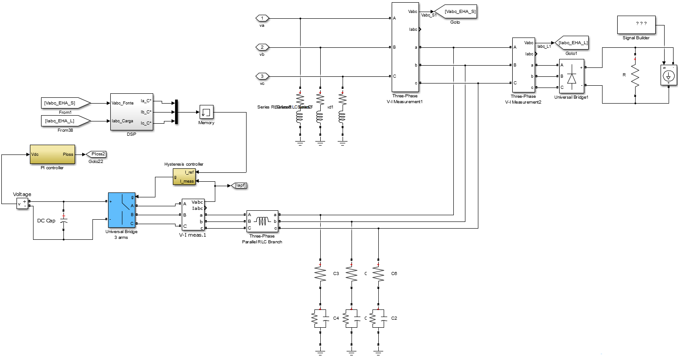

O perfil de carga de um EHA operando isoladamente é ilustrado na figura a seguir:

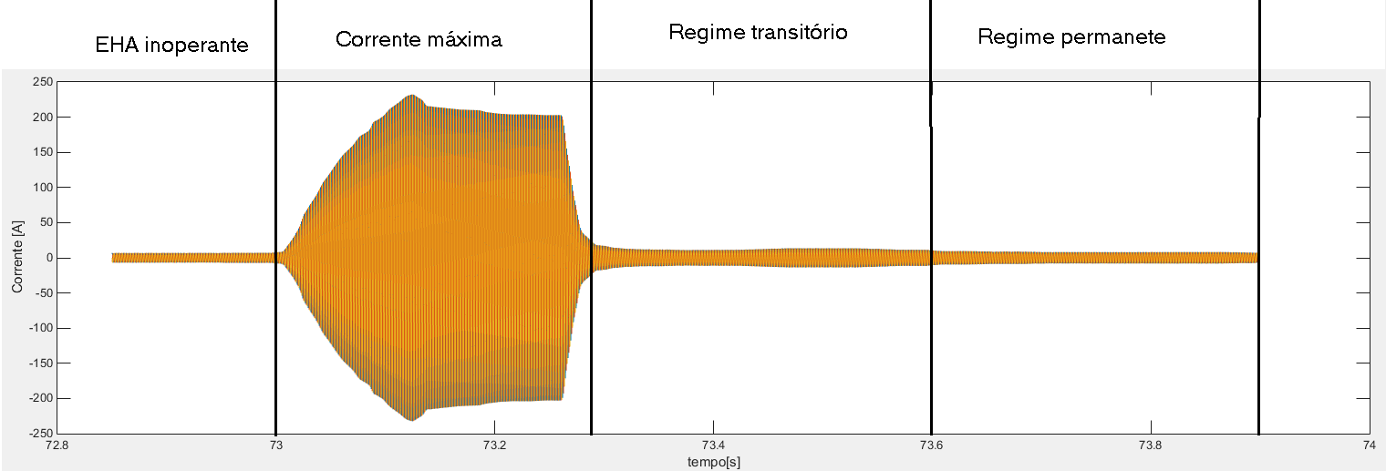

Nesta figura pode observar que durante seu acionamento existe uma grande variação de corrente. Com isso, para analisar de melhor maneira o comportamento do sistema com e sem a presença do filtro ativo, a analise foi dividida em 4 principais períodos, sendo estes:

* EHA inoperante: não há solicitação de uso de corrente pelo motor do EHA, sendo que a corrente apresentada é referente à fuga nos semicondutores da ponte retificadora do EHA;
* Corrente máxima: Período onde existe a máxima extração de corrente do sistema. Provavelmente devido à partida do motor;
* Regime transitório: período com oscilação de corrente. Na figura não aparece muito devido à escala aplicada, porém dando um "zoom" nesta região é perceptível uma oscilação;
* Regime permanente: Período sem oscilação, mas com certa corrente sendo extraída do sistema.

Aplicando a simulação no sistema descrito operando com e sem a presença do filtro ativo, os resultados são apresentados a seguir:

* 1. EHA inoperante

|  |  |  |  |  |
| --- | --- | --- | --- | --- |
| Sem Filtro Ativo |  | Com Filtro Ativo | | |
| 1 EHA | 3 EHAs | 1 EHA | 3 EHAs |
|  |  |  |  |
|  |  |  |  |
|  |  |  |  |
|  |  |  |  |
|  |  |  |  |
|  |  |  |  |

* 1. Corrente Máxima

|  |  |  |  |
| --- | --- | --- | --- |
| Sem Filtro Ativo |  | Com Filtro Ativo |  |
| 1 EHA |  | 1 EHA |  |
|  |  |  |  |
|  |  |  |  |
|  |  |  |  |
|  |  |  |  |
|  |  |  |  |
|  |  |  |  |

* 1. Regime Transitório

|  |  |  |  |
| --- | --- | --- | --- |
| Sem Filtro Ativo |  | Com Filtro Ativo |  |
|  |  | 1 EHA |  |
|  |  |  |  |
|  |  |  |  |
|  |  |  |  |
|  |  |  |  |
|  |  |  |  |
|  |  |  |  |

* 1. Regime Permanente

|  |  |  |  |
| --- | --- | --- | --- |
| Sem Filtro Ativo |  | Com Filtro Ativo |  |
|  |  | 1 EHA |  |
|  |  |  |  |
|  |  |  |  |
|  |  |  |  |
|  |  |  |  |
|  |  |  |  |
|  |  |  |  |